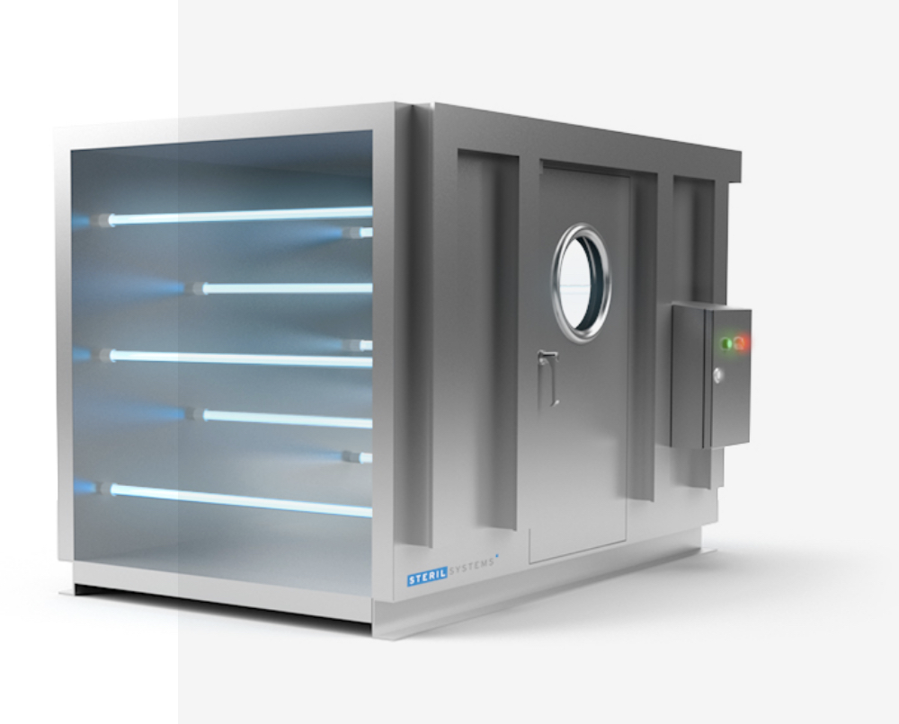

**PF Air disinfection**

KLM 모듈은 중앙 공조 및 환기 시스템 내 공기 흐름의 UV-C 살균을 위해 특별히 개발되었습니다. KLM 모듈은 고급 마감 품질과 맞춤형 적용 가능성에서 뛰어난 성능을 발휘합니다.

**공기 살균 모듈**

**응용 분야**•식품 산업

•환기 시스템

•제약 산업

•주거용 환기 시스템

•병원  
•공공 환기 시스템

**KLM**

# EPSA 340 - Electronic Power Supply

**KLM**

# 설치 / 유지 보수

간편한 설치가 가능하며, 발광기는 나사식 소켓을 통해 쉽게 교체할 수 있습니다.

# 기술 데이터

|  |  |
| --- | --- |
| 타입 | KLM |
| 크기 (mm) (길이 × 너비 × 높이) | 체적 유량에 따라 다름 |
| 하우징 재질 | 아연도금강 또는 스테인리스강 |
| 발광기 ST1 | 고효율 UV-C / 16,000시간 |
| 소비 전력 (W) | 체적 유량에 따라 다름 |
| 전압 | 230V ± 10% (50 – 60Hz) |
| 연결 케이블 길이 (m) | 3 / 6 / 10 |
| 무게 (kg) | 크기에 따라 다름 |

# 옵션

추가적인 냄새 중화를 위한 오존 발광기 와 요청 시 기능 제어용 LED 표시등 장착이 가능합니다.

